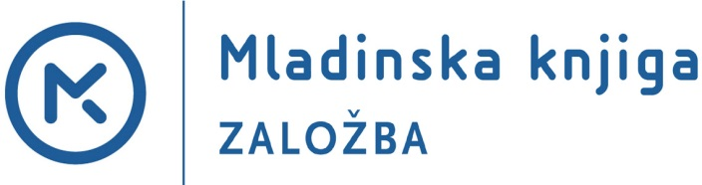 

V letu 2019 smo uspešno pridobili sredstva ASI – celovita podpora podjetjem za aktivno staranje delovne sile. V okviru tega projekta usposabljamo in razvijamo kompetence naših zaposlenih starejših od 45 let.

Teme, ki jih obravnavamo so:

* odnosi in komunikacija v zmagovalnem timu
* upravljanje s spremembami in vpliv pozitivnih čustev na komunikacijo
* asertivna komunikacija in učinkovito vodenje sestanka
* učinkovito poslovno sporazumevanje

Kompetence, ki jih razvijamo z našimi udeleženci v okviru teh delavnic so:

* Spoznavanje in obvladovanje lastnih čustev in čustev strank oziroma sodelavcev
* Oblikovanje pozitivne klime v svojem delovnem okolju
* Motivacija in samomotivacija
* Obvladovanje sprememb, da nam spremembe niso sovražnik, ampak nam prinašajo nove priložnosti
* Kako biti oziroma postati učinkovit in uspešen timski sodelavec
* Obvladovanje težavnih čustvenih situacij
* Kako asertivno komunicirati za uspešno sporočanje vsebin in krmiljenje odnosov